Variáveis em CSS:

Para acrescentar variáveis nas CSS é simples basta executar o comando **:root{}**

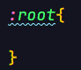

e cada variável criada deve conter ‘**--**’ antes do nome dela

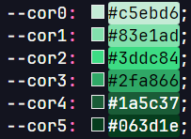

E para executar cada variável em determinado local basta se utilizar o **var()**

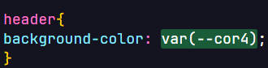

**OBS:**

Interessante para se utilizar nas palhetas de cores para o site

Fontes

Imagens